Отчет по лабораторной работе №7

Эффективность рекламы

Габриэль Тьерри

Содержание

Цель работы 1

Задание 1

Теоретическое введение 2

Выполнение лабораторной работы 3

Вопросы к лабораторной работе 11

Вывод 13

# Цель работы

Построить графики распространения рекламы, определить в какой момент времени скорость распространения рекламы будет иметь максимальное значение.

# Задание

Постройте график распространения рекламы, математическая модель которой описывается следующим уравнением:

$$\frac{∂n}{∂t}=\left(0.895+0.0000433n\left(t\right)\right)\left(N-n\left(t\right)\right)$$

$$\frac{∂n}{∂t}=\left(0.0000145+0.295n\left(t\right)\right)\left(N-n\left(t\right)\right)$$

$$\frac{∂n}{∂t}=\left(0.196sin\left(t\right)+0.699cos\left(t\right)n\left(t\right)\right)\left(N-n\left(t\right)\right)$$

При этом объем аудитории N=1170 , в начальный момент о товаре знает 7 человек. Для случая 2 определите в какой момент времени скорость распространения рекламы будет иметь максимальное значение.

# Теоретическое введение

Организуется рекламная кампания нового товара или услуги. Необходимо, чтобы прибыль будущих продаж с избытком покрывала издержки на рекламу. Вначале расходы могут превышать прибыль, поскольку лишь малая часть потенциальных покупателей будет информирована о новинке. Затем, при увеличении числа продаж, возрастает и прибыль, и, наконец, наступит момент, когда рынок насытиться, и рекламировать товар станет бесполезным.

Предположим, что торговыми учреждениями реализуется некоторая продукция, о которой в момент времени t из числа потенциальных покупателей N знает лишь n покупателей. Для ускорения сбыта продукции запускается реклама по радио, телевидению и других средств массовой информации. После запуска рекламной кампании информация о продукции начнет распространяться среди потенциальных покупателей путем общения друг с другом. Таким образом, после запуска рекламных объявлений скорость изменения числа знающих о продукции людей пропорциональна как числу знающих о товаре покупателей, так и числу покупателей о нем незнающих.

Модель рекламной кампании описывается следующими величинами. Считаем, что dn/dt - скорость изменения со временем числа потребителей, узнавших о товаре и готовых его купить, t - время, прошедшее с начала рекламной кампании, n(t) - число уже информированных клиентов. Эта величина пропорциональна числу покупателей, еще не знающих о нем, это описывается следующим образом: $α_{1}\left(t\right)\left(N-n\left(t\right)\right)$ где N - общее число потенциальных платежеспособных покупателей, $α_{1}\left(t\right)>0$-характеризует интенсивность рекламной кампании (зависит от затрат на рекламу в данный момент времени). Помимо этого, узнавшие о товаре потребители также распространяют полученную информацию среди потенциальных покупателей, не знающих о нем (в этом случае работает т.н. сарафанное радио). Этот вклад в рекламу описывается величиной $α_{2}\left(t\right)n\left(t\right)\left(N-n\left(t\right)\right)$, эта величина увеличивается с увеличением потребителей узнавших о товаре. Математическая модель распространения рекламы описывается уравнением:

$$\frac{∂n}{∂t}=\left(α_{1}\left(t\right)+α_{2}\left(t\right)n\left(t\right)\right)\left(N-n\left(t\right)\right)$$

При $α_{1}\left(t\right)>>α_{2}\left(t\right)$ получается модель типа модели Мальтуса, решение которой имеет вид:

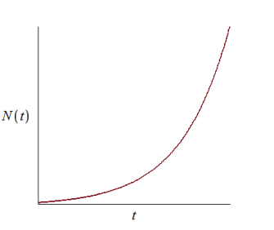 График решения уравнения модели Мальтуса

В обратном случае, при $α_{1}\left(t\right)<<α_{2}\left(t\right)$ получаем уравнение логистической кривой: 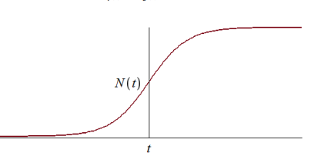 График логистической кривой

## Выполнение лабораторной работы

##### 1.1 Решение для случая 1 на Julia:

begin  
 import Pkg  
 Pkg.add("LaTeXStrings")  
 Pkg.activate()  
 using DifferentialEquations  
 using LaTeXStrings  
 import Plots  
end  
  
begin  
 N = 1170.0  
 n0 = 7.0  
 a1 = 0.895  
 a2 = 0.0000433  
 t0 = 0.0  
 tmax = 30.0  
end  
  
begin  
 U0 = [n0]  
 T = [t0, tmax]  
 prob = ODEProblem(F!, U0, T)  
end  
  
function F!(du, u, p, t)  
 du[1] = (0.895 + 0.0000433*u[1])*(N-u[1])  
end

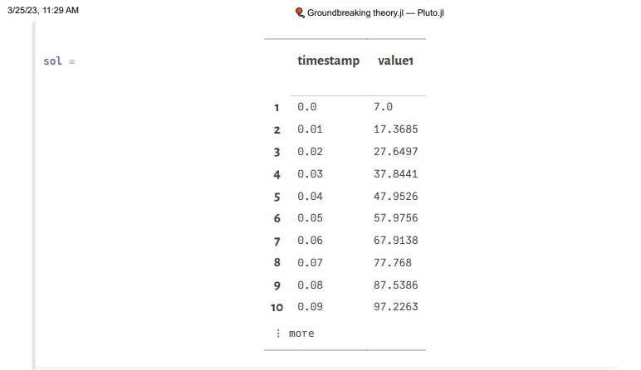

sol №1(Julia)

sol = solve(prob, saveat = 0.01)

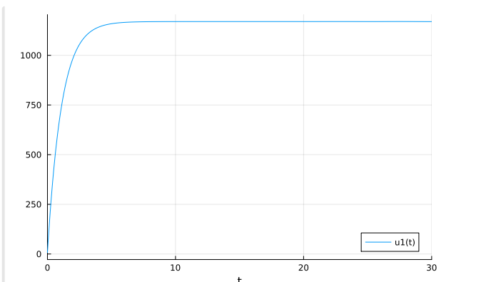

Граф №1(Julia)

Plots.plot(sol)

##### 1.2 Решение для случая 1 на Openmodelica:

model Lab7Part1  
  
constant Real a1 = 0.895;  
constant Real a2 = 0.0000433;  
constant Real N = 1170;  
  
Real n;  
  
initial equation  
n = 7;  
  
equation  
der(n) = (a1+a2*n)*(N-n);  
  
end Lab7Part1;

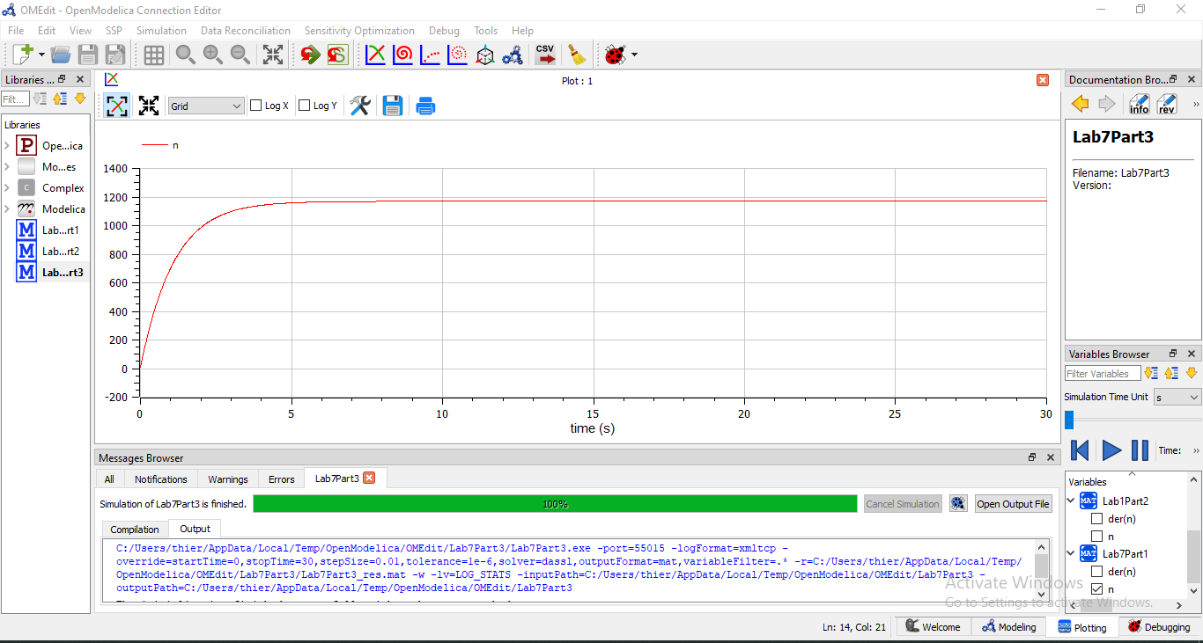

Граф №1(Openmodelica)

##### 1.3 Решение для случая 2 на Julia:

begin  
 import Pkg  
 Pkg.add("LaTeXStrings")  
 Pkg.activate()  
 using DifferentialEquations  
 using LaTeXStrings  
 import Plots  
end  
  
begin  
 N = 1170.0  
 n0 = 7.0  
 a1 = 0.0000145  
 a2 = 0.295  
 t0 = 0.0  
 tmax = 30.0  
end  
  
begin  
 U0 = [n0]  
 T = [t0, tmax]  
 prob = ODEProblem(F!, U0, T)  
end  
  
  
function F!(du, u, p, t)  
 du[1] = (0.0000145 + 0.295*u[1])*(N-u[1])  
end

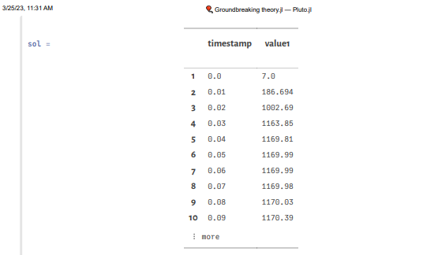

sol №2(Julia)

sol = solve(prob, saveat = 0.01)

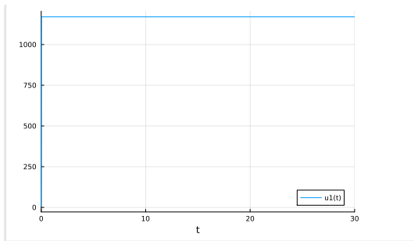

Граф №2(Julia)

Plots.plot(sol)

Максимальное значение n достигается при time=0.006.

##### 1.4 Решение для случая 2 на Openmodelica:

model Lab1Part2  
  
constant Real a1 = 0.0000145;  
constant Real a2 = 0.295;  
constant Real N = 1170;  
  
Real n;  
  
initial equation  
n = 7;  
  
equation  
der(n) = (a1+a2*n)*(N-n);  
  
end Lab1Part2;

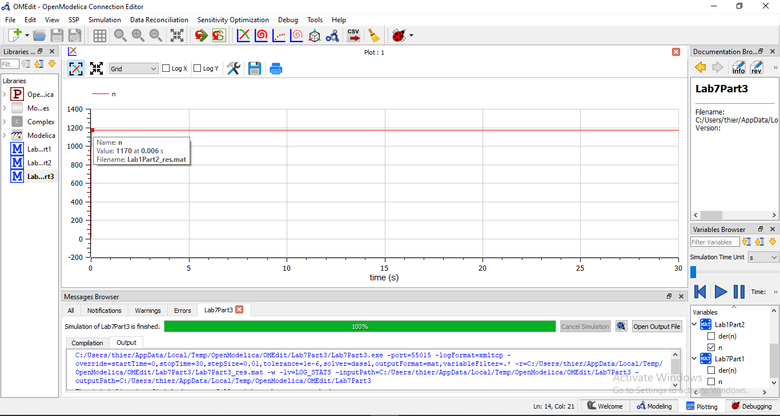

Граф №2(Openmodelica)

Максимальное значение n достигается при time=0.006.

##### 1.5 Решение для случая 3 на Julia:

begin  
 import Pkg  
 Pkg.add("LaTeXStrings")  
 Pkg.activate()  
 using DifferentialEquations  
 using LaTeXStrings  
 import Plots  
end  
  
begin  
 N = 1170.0  
 n0 = 7.0  
 t0 = 0.0  
 tmax = 30.0  
end  
  
  
begin  
 U0 = [n0]  
 T = [t0, tmax]  
 prob = ODEProblem(F!, U0, T)  
end  
  
function F!(du, u, p, t)  
 du[1] = (0.196sin(t) + 0.699cos(t)*u[1])*(N-u[1])  
end

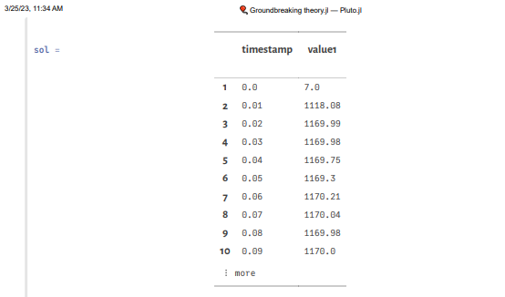

sol №3(Julia)

sol = solve(prob, saveat = 0.01)

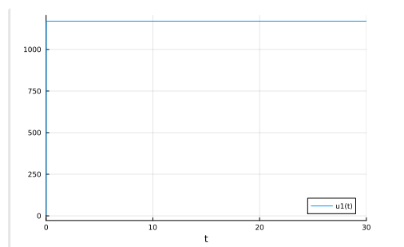

Граф №3(Julia)

Plots.plot(sol)

##### 1.6 Решение для случая 3 на Openmodelica:

model Lab7Part3  
  
Real a1;  
Real a2;  
constant Real N = 1170;  
  
Real n;  
  
initial equation  
n = 7;  
  
equation  
a1 = 0.196*sin(time);  
a2 = 0.699*cos(time);  
der(n) = (a1+a2*n)*(N-n);  
  
end Lab7Part3;

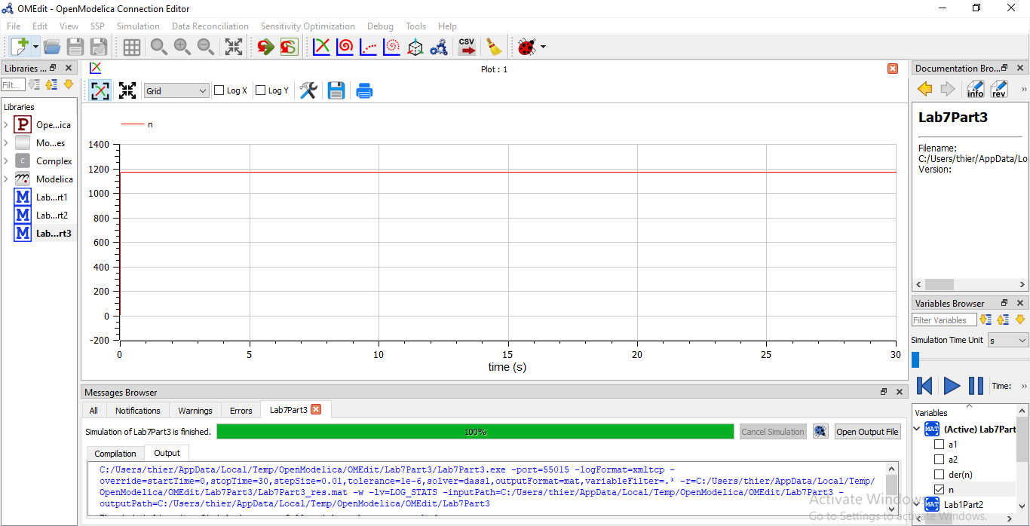

Граф №3(Openmodelica)

# Вопросы к лабораторной работе

1.Записать модель Мальтуса (дать пояснение, где используется данная модель).

$$\frac{∂N}{∂t}=rN$$

где N — исходная численность населения, r — коэффициент пропорциональности, для которого r = b - d (b — коэффициент рождаемости, d — коэффициент смертности), t — время. Модель используется в экологии для расчета изменения популяции особей животных.

2.Записать уравнение логистической кривой (дать пояснение, что описывает данное уравнение).

$$\frac{∂P}{∂t}=rP\left(1-\frac{P}{K}\right)$$

где r — характеризует скорость роста (размножения), K — поддерживающая ёмкость среды (то есть, максимально возможная численность популяции). Исходные предположения для вывода уравнения при рассмотрении популяционной динамики выглядят следующим образом: скорость размножения популяции пропорциональна её текущей численности, при прочих равных условиях; скорость размножения популяции пропорциональна количеству доступных ресурсов, при прочих равных условиях. Таким образом, второй член уравнения отражает конкуренцию за ресурсы, которая ограничивает рост популяции.

3.На что влияет коэффициенты $α_{1}\left(t\right);α_{2}\left(t\right)$ в модели распространения рекламы. $α_{1}\left(t\right)$— интенсивность рекламной кампании, зависящая от затрат. $α_{2}\left(t\right)$— интенсивность рекламной кампании, зависящая от сарафанного радио.

4.Как ведет себя рассматриваемая модель при $α_{1}\left(t\right)>>α_{2}\left(t\right)$ При данный условиях получается модель типа модели Мальтуса, решение которой имеет вид:



График решения уравнения модели Мальтуса

5.Как ведет себя рассматриваемая модель при $α_{1}\left(t\right)<<α_{2}\left(t\right)$ При данных условиях получаем уравнение логистической кривой.



График логистической кривой

# Вывод

В ходе выполнения лабораторной работы я научился строить графики распространения рекламы, определять в какой момент времени скорость распространения рекламы будет иметь максимальное значение.